（ADB1）顾客特殊要求
更新项目序号 | 更新项目名称 | 更新时间 | 客户协议编号
预审部分 | 4 | 20240809 | 662607 660006 663615 321311 430276迈瑞（E000）更新客规要求苏坤2024-08-01顾客质量要求评审表
预审部分 | 2,3 | 20240414 | 662607 660006 663615 321311 430276迈瑞（E000）更新客规要求苏坤2024-04-11顾客质量要求评审表
共用部分 | 1.钻孔1）-8）；2.线路1）-2）；3.外形1）；4.其他1）-5） | 20231115 | 662607、660006、430276、321311、663615E000-历史EQ转标准协议_20231019杨冰辉2023-11-07顾客质量要求评审表
预审部分 | 1 | 20230728 | 662607、660006、430276、321311、663615迈瑞D形孔和锅仔片订单需确认后再处理杨冰辉2023-07-24顾客质量要求评审表
FPC部分 | 1.金手指到板边公差 | 20220323 | 662607、660006、430276、321311迈瑞刚柔结合板飞尾处FPC金手指公差控制要求杨冰辉2022-03-12顾客质量要求评审表
备注：更新的内容以蓝色字体显示。

共用部分：
1.钻孔
1）要求孔形状为SQ或Punched时，孔径<=1mm允许我司按圆形钻孔制作，孔径>1mm时，更改为正方形铣孔制作，接受直角处有0.3mm圆弧。
2）客户设计钻孔或槽孔距离板边间距不足8mil的，均按文件允许破孔露铜制作。
3） outline层的铣通槽（包含金属和非金属槽）内有钻孔、焊盘等物件时，直接删除槽内物件制作。
4) 内层线路部分设计铜桥宽度较小，为保证间距及孔到导体的距离,优先削盘处理保留铜桥；如无空间处理，发EQ确认.
5)设计的钻槽为异形或槽长/槽宽≥5时，允许更改为铣槽，公差按我司铣槽槽孔极限公差控制（PTH槽：长宽方向均为+/-0.13mm；NPTH槽：长宽方向均为+/-0.1mm。）
6) 钻槽公差超能力时，更改槽公差为：槽宽方向±0.05mm；槽长方向+/-0.075mm制作。
7）如图此类孔符标识在铣槽边线上，且无钻孔，忽略孔符图中的标识，按文件制作。

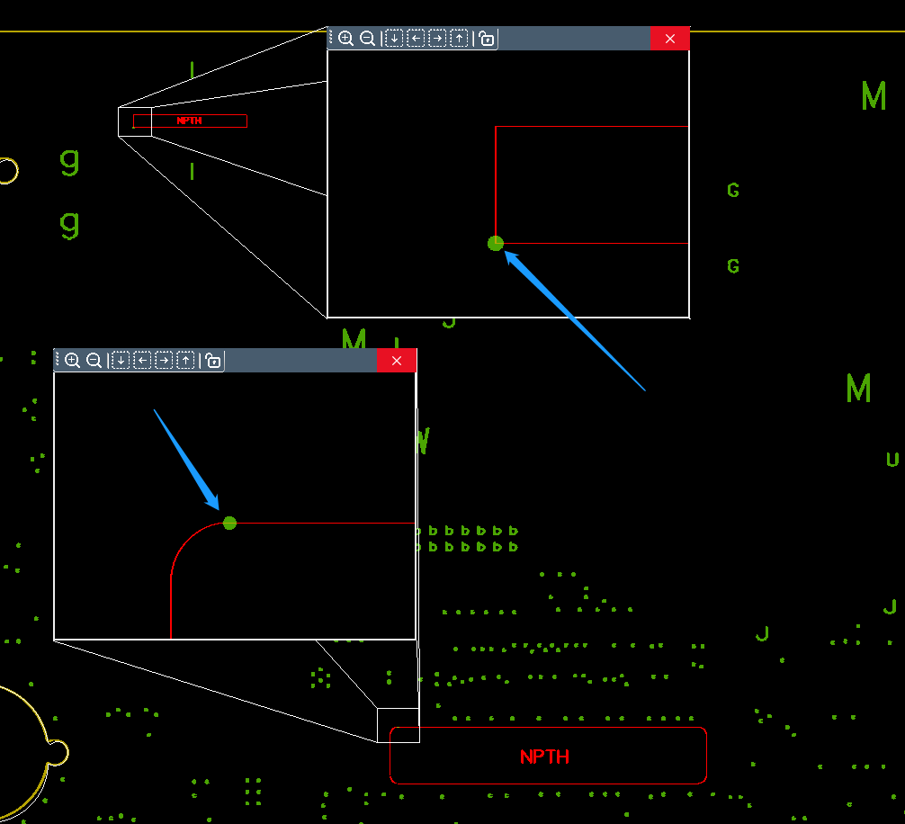

8）槽孔标注尺寸与ContourPlated和ContourNonPlated层中的实际尺寸不符时EQ确认

2.线路
1）多层板部分内层铜皮层(地层)文件设计一样，此类情况按文件制作，不需要确认，如为线路层(信号层)一致时则必须要和客户EQ确认。
2）如图此类板边包边焊盘允许加长包边焊盘，整个U形槽区域做成金属包边效果。

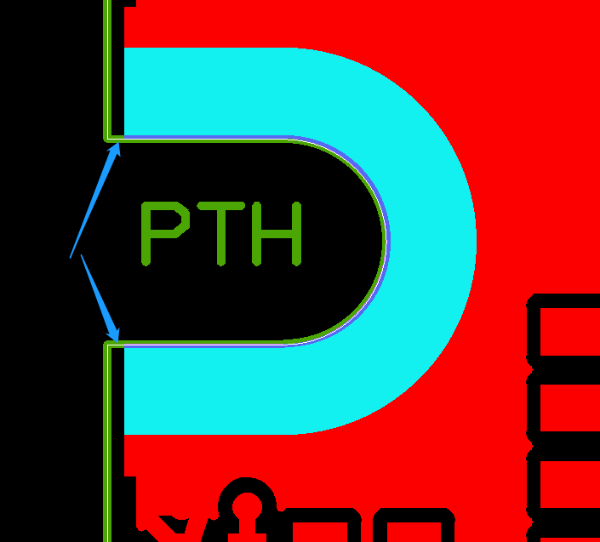

3.外形、拼板
1) 客户提供的文件中有拼板附边（工艺边），工艺边有如图所示外形不一致的，允许按文件制作，不用工程确认。但unit外形不一致时须与客户EQ确认
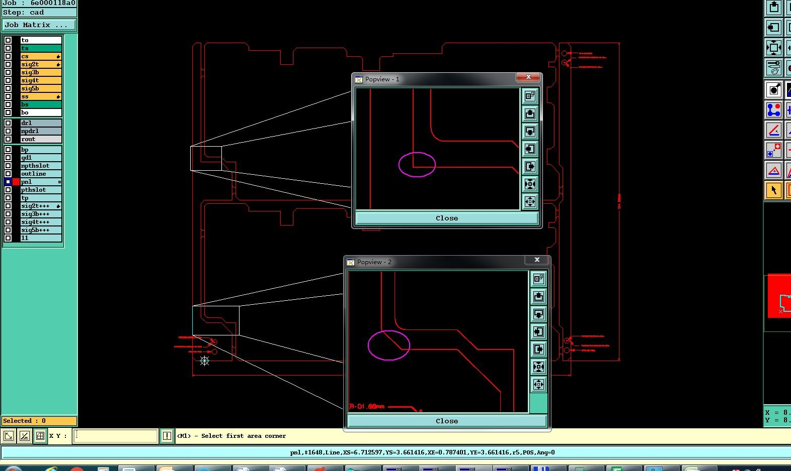

4.其他
1）非panel工艺边的板外物删除；工艺边的光学点需要保留，其它需EQ确认
2) outline层中板厚≤1.0mm，公差要求小于±0.1mm时，可按±0.1mm控制，无需确认。
3) 金属器件孔/槽与其它开窗焊盘间要保证阻焊桥，间距不足时(如图)削阻焊开窗保证阻焊桥，此类允许阻焊上焊盘制作。
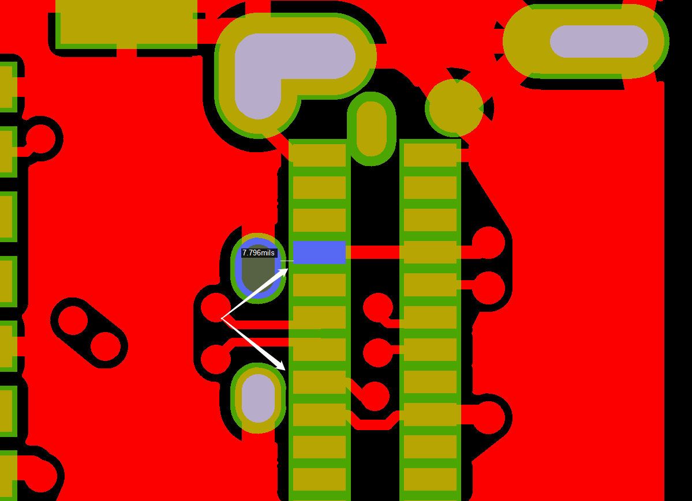

4）测试盘与其它开窗焊盘间要保证阻焊桥（含相同网络），间距不足时削阻焊开窗保证阻焊桥，此类允许阻焊上焊盘制作。
5）如图此类问题设计端解决，要删除的物件移到板外，我司忽略板外所有物件。
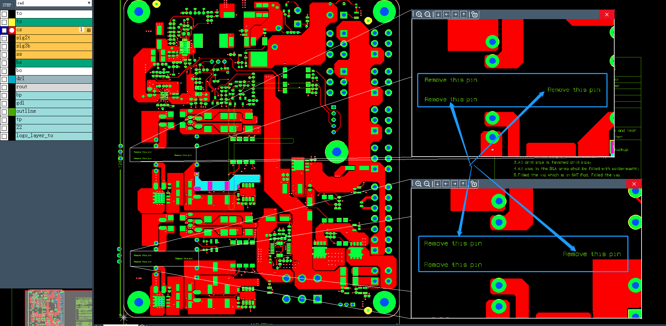

预审部分：
1． 如果客户订单设计有如附图所示的D形孔或锅仔片需要先与销售确认是否退单。
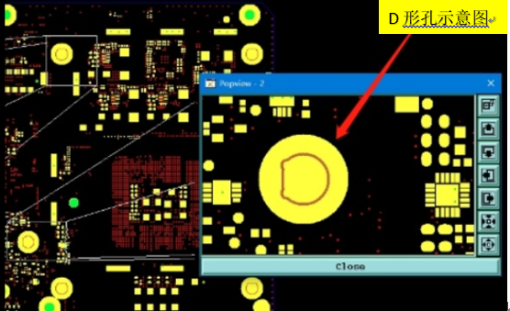
2.线路层中有0mil大小物件，不允许直接删除，要和客户EQ确认
3.我司DFM平台导出的DFM报告中客户确认后的叠层，预审时如不满足要求，允许适当调整，调整要求：CORE厚度保证不变，PP允许调整1mil以内不用和客户确认（即允许PP配本变更）
4. Gerber文件中有明确要求5.5KV耐电压测试的(如附件图片所示)，必须勾选耐电压测试出货报告
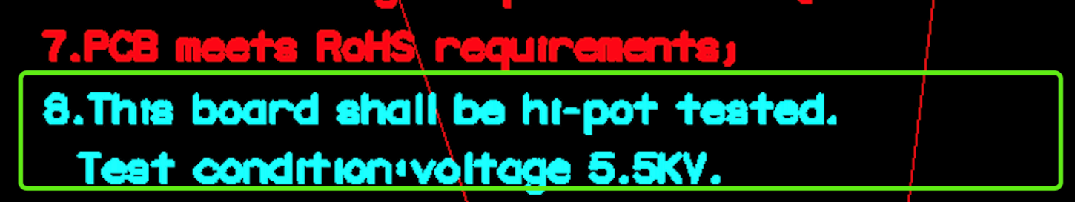

CAM部分：

FPC部分
- 刚柔结合板飞尾处FPC金手指焊盘中心距离板边统一按照+/-0.1mm控制，如设计文件要求高于这个，以设计文件为准。（金手指中心到板边的尺寸参考下图0.5+/-0.1尺寸标注，具体尺寸按照客户提供文件）
